Команда ТП 1 группа 4 команда
наименование организации – разработчика ТЗ на АС

УТВЕРЖДАЮ
Тарасов Вячеслав Сергеевич (Старший преподаватель, Воронежский Государственный Университет)
Личная Расшифровка
подпись подписи

Дата 30.03.2025

УТВЕРЖДАЮ
Стеблев Данила Владимирович
(Студент, Воронежский Государственный Университет)
Личная Расшифровка
подпись подписи

Дата 30.03.2025

Мобильное приложение по заказу и доставке цветов и подарков «Giftly»
наименование вида АС
Сервис по заказу и доставке цветов и подарков
наименование объекта автоматизации
Giftly
сокращенное наименование АС

ТЕХНИЧЕСКОЕ ЗАДАНИЕ
На 31 листах
Действует с 30.03.2025
СОГЛАСОВАНО
Тарасов Вячеслав Сергеевич (Старший
преподаватель, Воронежский Государственный Университет)

Личная Расшифровка
подпись подписи

Дата 30.03.2025

Содержание

Перечень сокращений и обозначений 5
1 Общие сведения 6
1.1 Полное наименование системы и её условное обозначение 6
1.2 Разработчики и заказчик 6
1.3 Перечень документов, на основании которых создаётся приложение 6
1.4 Плановые сроки начала и окончания работ по созданию приложения 7
1.5 Порядок оформления и предъявления заказчику результатов работы 7
2 Цели и назначение создания приложения 9
2.1 Цели создания приложения 9
2.2 Назначение создания приложения 9
2.2.1 Для покупателей 9
2.2.2 Для продавцов 10
2.2.3 Для администраторов 10
3 Характеристика объектов автоматизации 11
4 Требования к приложению 12
4.1 Требования к приложению в целом 12
4.2 Требования к функциям, выполняемым приложением 12
4.3 Требования к программному обеспечению сайта 14
4.4 Требования к оформлению и верстке страниц 14
4.5 Требования к системе администрирования приложения 14
5 Состав и содержание работ по созданию приложения 16
6 Порядок контроля и приемки приложения 17
7 Описание разрабатываемого приложения 18
7.1 Группы пользователей 18
7.2 Навигация по приложению 18
7.2.1 Нижнее меню (Tab Bar) 18
7.2.2 Поисковая строка и фильтрация 19
7.3 Описание страниц покупателя 19
7.3.1 Загрузочный экран 19
7.3.2 Главная страница 20
7.3.3 Страница общения с ИИ 20
7.3.4 Страница корзины 20
7.3.5 Страница избранного 20
7.3.6 Страница профиля 21
7.4 Описание страниц продавца 21
7.4.1 Страница профиля 21
7.4.2 Страница статистики 21
7.4.3 Страница заказов 21
8 Функциональные возможности 22
8.1 Регистрация 22
8.2 Авторизация 22
8.3 Поиск, сортировка, фильтрация товаров 22
8.4 Добавление товара в корзину (для авторизированных покупателей) 23
8.5 Добавление товара в избранное (для авторизированных покупателей) 23
8.6 Оформление заказа (для авторизированных покупателей) 24
8.7 Оплата заказа (для авторизированных покупателей) 24
8.8 Общение с ИИ (для авторизированных покупателей) 24
8.9 Редактирование личного кабинета (для авторизированных покупателей) 24
8.10 Обращение в поддержку (для авторизированных покупателей и продавцов) 25
8.11 Просмотр статистики продаж (для продавцов) 25
8.12 Просмотр списка заказов (для продавцов) 25
8.13 Просмотр карточки заказа от клиента (для продавцов) 26
8.14 Управление личным кабинетом (для продавцов) 26
8.15 Удаление/создание/редактирование товара (для продавцов) 26
9 Требования к документированию 27
10 Реквизиты и подписи сторон 28
ПРИЛОЖЕНИЕ А 29
ПРИЛОЖЕНИЕ Б 30
ПРИЛОЖЕНИЕ В 31

перечень сокращений и обозначений

В настоящем техническом задании применяют следующие сокращения и обозначения:
- АС – автоматизированная система.
- Back-end – серверная часть приложения.
- Front – end – клиентская часть приложения.
- REST API – архитектурный стиль взаимодействия между клиентом и сервером через HTTP.
- Фреймворк - готовый набор инструментов, который помогает разработчику быстро создать продукт.
- СУБД – система управления базами данных.
- Общие сведения

  - Полное наименование системы и её условное обозначение

Полное наименование приложения: «Сервис по продаже и доставке цветов и подарков Giftly».
Условное обозначение приложения: «Giftly».

  - Разработчики и заказчик

Заказчик: Старший Преподаватель Тарасов Вячеслав Сергеевич, Воронежский Государственный Университет, Факультет Компьютерных Наук, кафедра Программирования и Информационных Технологий.
Разработчик: 4 команда группы 1.
Состав команды разработчика:
- Стеблев Данила Владимирович
- Одинцов Артём Владимирович
- Пальчикова Дарья Александровна
- Нетёсова Мария Сергеевна
- Кондратьев Дмитрий Александрович
- Мироненко Пётр Николаевич

  - Перечень документов, на основании которых создаётся приложение

- Федеральный закон "О персональных данных" от 27.07.2006 N 152–ФЗ;
- Федеральный закон "О коммерческой тайне" от 29.07.2004 N 98–ФЗ;
- Закон РФ от 07.02.1992 N 2300-1 (ред. от 11.06.2021) "О защите прав потребителей";
- ГОСТ 34.602-89.
- Федеральный закон "О рекламе" от 13.03.2006 N 38-ФЗ
- Федеральный закон "Об информации, информационных технологиях и о защите информации" от 27.07.2006 N 149–ФЗ;
- Федеральный закон "О защите детей от информации, причиняющей вред их здоровью и развитию" от 29.12.2010 N 436-ФЗ;
- Постановление Правительства РФ от 16.03.2021 N 370 "Об утверждении Правил размещения приложений в мобильных магазинах;

  - Плановые сроки начала и окончания работ по созданию приложения

Дата начала работ: февраль 2025
Дата окончания работ: июнь 2025

  - Порядок оформления и предъявления заказчику результатов работы

Работы по созданию проекта сдаются Исполнителем поэтапно. По окончании каждого из этапов работ Исполнитель сдает Заказчику соответствующие отчетные документы этапа, а именно:
- Техническое задание по ГОСТ 34.602–89;
- Аналитику проекта;
- Исходный код системы;
- Исполняемые модули;
- Курсовой проект на основе технического задания.
Вся документация должна быть подготовлена в печатном и электронном виде и размещена на GitHub.
- Цели и назначение создания приложения

  - Цели создания приложения

Целями создания приложения являются:
- Предоставление клиентам возможности быстро и легко заказывать цветы и подарки через мобильное приложение, экономя их время и усилия.
- Привлечение новых клиентов, включая тех, кто предпочитает онлайн-шопинг, и увеличение охвата за счет доступности приложения в любое время и в любом месте.
- Стимулирование спроса за счет удобства заказа, персонализированных предложений, акций и уведомлений о специальных предложениях.
- Предоставление возможности персонализации подарков.
- Создание конкурентного преимущества за счет удобного интерфейса и дополнительных услуг.
- Получение данных о предпочтениях клиентов для улучшения сервиса, персонализации предложений и разработки маркетинговых стратегий.
- Внедрение программ лояльности, бонусов и скидок для постоянных клиентов.

  - Назначение создания приложения

Сайт позволяет решать следующие задачи:

    - Для покупателей

- Просмотр каталога товаров;
- Просматривать категории товаров;
- Добавлять товар в корзину;
- Оплачивать товар;
- Регистрировать аккаунт в приложении для удобства просмотра истории заказов;
- Выбирать способ получения товара доставкой / самовывозом;
- Просматривать рейтинг продавцов;
- Оставлять отзыв, оценку продавцу и (или) товару.

    - Для продавцов

- Регистрировать свой профиль и выкладывать товары на страницу;
- Продавать свои товары и получать за это доход;
- Просматривать полную статистику по продажам своего магазина;

    - Для администраторов

- Создавать, удалять, редактировать карточки товаров;
- Добавлять новые товары;
- Блокировать продавцов;
- Блокировать покупателей.
- Характеристика объектов автоматизации

Объектом автоматизации в приложении по заказу и доставке цветов и подарков являются следующие процессы:
- Оформление и обработка заказов – автоматизация приема заказов через приложение;
- Оплата и финансовые операции – возможность проведения платежей за товар;
- Взаимодействие с клиентами – напоминание о предстоящих событиях (дни рождения, праздники), обратная связь и сбор отзывов после продажи.

- Требования к приложению

  - Требования к приложению в целом

- Приложение должно реализовывать основные задачи, стоящие перед проектом;
- Приложение должно иметь архитектуру, соответствующую шаблону клиент – серверного приложения и иметь разделение на back-end и front-end, связанных между собой REST API.
У приложения есть следующие перспективы развития:
- Выход на более высокие рынки для привлечения новых клиентов;
- Добавление системы рекомендаций товаров на основе истории заказов, похожих клиентов и т.д., используя современные методы машинного обучения.
- Добавление рейтинговой системы продавцов для их мотивации и продвижения.

  - Требования к функциям, выполняемым приложением

Разрабатываемое приложение должно соответствовать следующим функциональным требованиям:
Неавторизированный пользователь должен иметь возможность:
- Зарегистрироваться в приложении;
- Авторизироваться в приложении, если аккаунт уже создан;
- Просмотреть каталог товаров;
- Осуществить поиск товаров;
- Просмотреть карточку товара, информацию о нём;
- a
Авторизированный пользователь должен иметь возможность:
- Просмотреть каталог товаров;
- Осуществить поиск товаров;
- Просмотреть карточку товара, информацию о нём;
- Просмотреть информацию о продавце, рейтинг продавца, отзывы и т.д.
- Добавить товар в корзину;
- Произвести оплату товаров из корзины;
- Выбрать способ получения товара (самовывоз/доставка).
- В случае доставки ввести адрес доставки, выбрать время.
- Выйти из профиля.
- Управлять личным кабинетом (изменить личные данные, сменить пароль).
- Заполнить личный кабинет (дата рождения, ФИО и т.д. для сбора информации и индивидуальных предложений).
Продавец должен иметь возможность:
- Управление каталогом товаров (добавление, редактирование, удаление своих товаров);
- Выставить новый товар на личную страницу;
- Создать карточку нового товара с добавлением фото, описания, цены и т.п;
- Просмотреть личную подробную статистику продаж, отзывов, рейтинга и т.д.;
Администратор должен иметь возможность:
- Блокировать продавца;
- Блокировать пользователя;
- Создавать нового продавца;
- Создавать новый товар, его карточку;
- Просматривать заказы у продавца;

  - Требования к программному обеспечению сайта

Сайт должен иметь архитектуру, соответствующую модели Клиент-Серверного взаимодействия на основе REST API.
Для реализации серверной части сайта будут использоваться следующие средства:
- Фреймворк Django;
- СУБД PostgreSQL;
- Инструмент Swagger;
Для реализации клиентской части сайта будут использоваться следующие средства:
- Язык программирования Dart;
- Фреймворк Flutter;

  - Требования к оформлению и верстке страниц

Оформление и верстка страниц приложения должны удовлетворять следующим требованиям:
- Приложение должно быть оформлено в одной цветовой палитре с использованием ограниченного набора шрифтов;
- У страниц приложения должен быть единый стиль;
- В оформлении приложения должно присутствовать разработанное название;
- Цветовая палитра приложения должна быть контрастной;
- Необходимо корректное и одинаковое отображение страниц на экранах различного размера.

  - Требования к системе администрирования приложения

Для обслуживания приложения необходима специальная роль - администратор – для контроля работы приложения в целом и его клиентов.
В обязанности администратора входит:
- Контроль выполнения заказов продавцом;
- Контроль адекватности выкладываемых товаров и их карточек продавцами;
- Помощь клиентам в случае их обращения;

- Состав и содержание работ по созданию приложения

Состав и содержание работ по созданию сайта включают в себя следующие этапы:
- Сбор необходимой информации, постановка целей, задач системы, которые в будущем должны быть реализованы 16.02.25 – 01.03.25;
- Анализ предметной области, анализ конкурентов и построение структуры требований, ведущих к решению поставленных задач и целей 01.03.25 – 16.03.25;
- Построение модели программы, описание спецификаций данных, определение связей между сущностями, разработка модели БД 16.03.25 – 01.04.25;
- Разработка рабочего проекта, состоящего из написания кода, отладки и корректировки кода программы 16.04.25 – 16.05.25;
- Проведение тестирования программного обеспечения 16.05.25 – 01.06.25.

- Порядок контроля и приемки приложения

Предварительные отчёты по работе будет проводиться во время рубежных аттестаций:
- 1 аттестация (конец марта 2025) - создан репозиторий проекта на GitHub, распределены задачи проекта в таскменеджере Jira, создан проект Miro с общей логикой системы, предоставлено готовое техническое задание, создан проект в Figma с предварительным дизайном приложения и пользовательскими сценариями;
- 2 аттестация (конец апреля 2025) - написана основополагающая часть кода приложения, реализована БД и ее взаимодействие с сервером, проведена отладка и доработка кода, проведено тестирование по работе системы;
- 3 аттестация (конец мая 2025) - разработан курсовой проект, выполнены завершающие работы по доработке приложения, предоставлена готовая система.

- Описание разрабатываемого приложения

  - Группы пользователей

Пользователи приложения делятся на следующие группы:
- Неавторизированный пользователь;
- Авторизированный пользователь;
- Продавец;
- Администратор.

  - Навигация по приложению

    - Нижнее меню (Tab Bar)

На всех экранах приложения снизу расположено нижнее меню, необходимое для перехода на другие страницы. Набор кнопок зависит от роли.
Для покупателя включает в себя следующие кнопки:
- Главная
- ИИ - помощник
- Избранное
- Корзина
- Профиль
Для продавца включает в себя следующие кнопки:
- Главная
- Статистика продавца
- Список заказов
- Профиль

    - Поисковая строка и фильтрация

Также на страницах приложения сверху расположена поисковая строка для поиска необходимых товаров. Рядом с поисковой строкой расположены кнопки фильтрации и сортировки.

  - Описание страниц покупателя

    - Загрузочный экран

Данный экран показывается при входе в приложение, при загрузке всех его основных элементов вне зависимости от роли пользователя. В центре экрана находится название сервиса «Giftly» с его слоганом «Ваши подарки, наши заботы». Внешний вид загрузочного экрана можно увидеть на рисунке 1.


- Варианты загрузочного экрана

После загрузки всех компонентов приложения загрузочный экран пропадает и пользователь переходит на главную страницу (каталог товаров).

    - Главная страница

Страница имеет разный вид в зависимости от роли и доступна всем пользователям. На странице находятся:
- Сверху – поисковая строка и кнопки сортировки и фильтрации;
- Посередине – карточки товаров;
- Снизу – нижнее меню, набор кнопок которого зависит от роли.

    - Страница общения с ИИ

Страница доступна только авторизированному пользователю.
На странице представлен чат с ИИ, который предлагает товары на основе истории ваших покупок.
Снизу – нижнее меню.

    - Страница корзины

Страница доступна только авторизированному пользователю.
Страница представляет собой список товаров, которые пользователь желает приобрести. Также указана сумма покупок и кнопка оформления заказа.

    - Страница избранного

Страница доступна только авторизированному пользователю.
Страница представляет собой список понравившихся пользователю товаров.

    - Страница профиля

Страница доступна только авторизированному пользователю.
На странице расположены:
- Аватарка клиента;
- Контактная информация клиента;
- История заказов клиента;
- Личные бонусы, скидки, акции;
- Настройки;
- Кнопка обращения к поддержке.

  - Описание страниц продавца

    - Страница профиля

На странице расположены:
- Аватарка продавца;
- Контактная информация продавца;
- Товары продавца;
- Настройки;
- Кнопка обращения к поддержке.

    - Страница статистики

На странице расположена статистика

    - Страница заказов

- Функциональные возможности

Приложение предоставляет некоторый ряд функций по различным запросам пользователей. Функциональность приложения отражена в функциональных схемах (см. ПРИЛОЖЕНИЕ А и ПРИЛОЖЕНИЕ Б)

  - Регистрация

Пользователь, который впервые зашёл в сервис, может зарегистрировать аккаунт. Для этого ему нужно будет принять пользовательское соглашение и поставить галочку в чекбоксе. Также необходимо ввести логин и пароль, которые будут использоваться в дальнейшем.

  - Авторизация

Пользователь, создавший аккаунт, может авторизироваться. Работает это по следующим принципам:
- Пользователь попадает на страницу авторизации. На ней представлены поля для ввода логина и пароля, кнопка «Забыли пароль» и кнопка «Зарегистрироваться».
- Пользователь решает какой сценарий ему использовать. Если пользователь корректно вводит данные, то он попадает на главную страницу приложения.
- Если пользователь забыл свой пароль, то ему предлагается его восстановить.
- Если пользователь не зарегистрирован, ему предлагается кнопка создать аккаунт с переходом на страницу регистрации.

  - Поиск, сортировка, фильтрация товаров
Когда пользователь попадает на главную страницу (каталог) он видит перед собой карточки товаров. Если пользователь не может найти нужный ему товар, он может воспользоваться поисковой строкой. Для этого ему необходимо ввести запрос, пример: «свадебный букет», и дождаться ответа от сервиса. После чего ему выдаст полученные результаты, если таковые были найдены. В случае, если ничего не было найдено, пользователь получит ответ – ничего не найдено. Также пользователь может отсортировать уже полученные товары или отфильтровать по различным категориям.

  - Добавление товара в корзину (для авторизированных покупателей)

В случае, если пользователь решился приобрести определённый товар, он может его добавить в корзину для дальнейшей оплаты и доставки. Для этого ему необходимо на карточке выбранного товара найти кнопку «Добавить в корзину» и нажать на неё. После этого, зайдя в раздел «Корзина» (сделать это можно в нижнем меню, нажав на иконку с корзиной), пользователь увидит добавленный товар и сможет оформить заказ.

  - Добавление товара в избранное (для авторизированных покупателей)

В случае, если пользователю понравился определённый товар, но он пока его не может/не хочет приобрести, его можно добавить в раздел «Избранное». Для этого на карточке товара необходимо найти иконку в виде сердечка и нажать на неё. После этого, зайдя в раздел «Избранное» (сделать это можно в нижнем меню, нажав на иконку с сердечком», пользователь увидит список всех понравившихся ему товаров и сможет добавить их в корзину или удалить из избранного.

  - Оформление заказа (для авторизированных покупателей)

Когда товар добавлен в корзину, и пользователь готов произвести оформление заказа, ему необходимо нажать на кнопку «Оформить заказ» в корзине. При этом он увидит сумму заказа и остальную информацию. После нажатия на кнопку «Оформить заказ», пользователь попадёт на страницу оформления заказа, где сможет выбрать способ получения: доставка или самовывоз и оплатить заказ.

  - Оплата заказа (для авторизированных покупателей)

При оформлении заказа покупателю предложат оплатить его картой. Для этого необходимо будет ввести данные карты и получить ответ. В случае успешной оплаты, пользователь получит окно «Успешно», иначе «Ошибка, повторите снова».

  - Общение с ИИ (для авторизированных покупателей)

В сервис внедрен рекомендательный бот – помощник, который будет предлагать вам товары на основе ваших прошлых заказов. Для общения с ним необходимо перейти в раздел «ИИ – помощник», нажав на иконку робота в нижнем меню. После этого появятся рекомендации товаров от ИИ.

  - Редактирование личного кабинета (для авторизированных покупателей)

Также авторизированные пользователи могут редактировать фото, данные в личном кабинете для сбора информации и предложений товаров. Для этого необходимо нажать на главной странице на значок человека в нижнем меню, после чего пользователь попадёт на страницу личного кабинета. Страница представляет следующее:
- Фотография клиента;
- Контактная информация (ФИО, дата рождения и т.п.);
- История заказов;
- Личные бонусы, размеры скидок, акции;
- Привязанные способы оплаты;
- Кнопка обращения в поддержку.

  - Обращение в поддержку (для авторизированных покупателей и продавцов)

Любой пользователь в праве обратиться в поддержку для решения какого-либо вопроса, исправления бага и т.п. Для этого необходимо зайти в личный кабинет (как это сделать см. в пункте 8.9) и нажать на кнопку «Поддержка». После чего откроется поле ввода обращения, поле ввода вашего email для обратной связи.

  - Просмотр статистики продаж (для продавцов)

В случае, если вход произведён в роли продавца, то пользователь может посмотреть статистику своего магазина, продажи, выручка и т.п. Для этого на главной странице (каталог товаров) необходимо в нижнем меню перейти в раздел «Статистика». Далее пользователя перекинет на страницу статистики, где он подробно сможет изучить её.

  - Просмотр списка заказов (для продавцов)

Когда авторизированный пользователь оформляет заказ, он падает в список заказов у продавца. Для того, чтобы попасть в данный раздел необходимо на главном экране перейти в раздел «Список заказов» в нижнем меню, после чего пользователь в лице продавца попадёт на страницу списка заказов, где сможет с ним ознакомиться.

  - Просмотр карточки заказа от клиента (для продавцов)

После того, как пользователь в лице продавца попал на страницу списка заказов, он может узнать информацию о любом заказе, кликнув на него. Появится карточка заказа, где будет указана вся необходимая информация для его выполнения. Также снизу карточки будут расположены кнопки «Выполнить заказ» и «Отмена заказа».

  - Управление личным кабинетом (для продавцов)

Продавец, также как и покупатель имеет свой личный кабинет. В нём расположены:
- Контактная информация продавца (название, адрес и т.д.);
- Аватарка продавца;
- Список товаров продавца;
- Обложка продавца;
Пользователь в лице продавца также сможет добавлять, редактировать, удалять товары из списка своих товаров.

  - Удаление/создание/редактирование товара (для продавцов)

Для управления списком своих товаров в личном кабинете продавца есть список всех товаров. Продавец может создавать/редактировать/удалять товары по мере необходимости. Для этого нужно будет нажать соответствующую кнопку и заполнить форму с необходимыми данными (для создания или редактирования товара).
- Требования к документированию

Вся документация введётся на платформе GitHub в созданном репозитории.
Необходимо предоставить (выложить) следующие документы:
- Предпроектное исследование;
- Техническое задание;
- Ссылка на макеты Figma;
- Ссылка на таск-трекер Jira;
- Ссылка на Miro;
- Курсовая работа;
- Все презентации сервиса;
- Видеозаписи/файлы презентаций сервиса
- Реквизиты и подписи сторон

СОСТАВИЛИ
Наименование  организации, предприятия | Должность исполнителя | Фамилия, имя, отчество | Подпись | Дата
Воронежский  Государственный Университет | Студент | Стеблев Данила Владимирович |  | 30.03.2025
Воронежский  Государственный Университет | Студент | Одинцов Артём Владимирович |  | 30.03.2025
Воронежский  Государственный Университет | Студент | Пальчикова Дарья Александровна |  | 30.03.2025
Воронежский  Государственный Университет | Студент | Нетесова Мария Сергеевна |  | 30.03.2025
Воронежский  Государственный Университет | Студент | Кондратьев Дмитрий Александрович |  | 30.03.2025
Воронежский  Государственный Университет | Студент | Мироненко Петр Николаевич |  | 30.03.2025

СОГЛАСОВАНО
Наименование  организации, предприятия | Должность | Фамилия, имя, отчество | Подпись | Дата
Воронежский  Государственный Университет | Старший преподаватель | Тарасов Вячеслав Сергеевич |  | 30.03.2025
Воронежский Государственный  Университет | Преподаватель | Савин Михаил |  | 30.03.2025

Приложение а
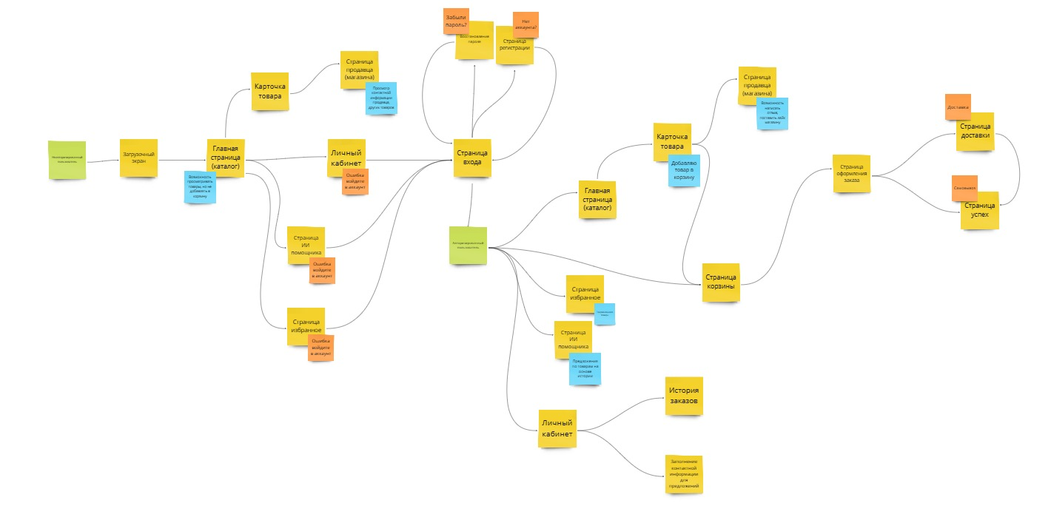
- Пользовательские сценарии покупатель
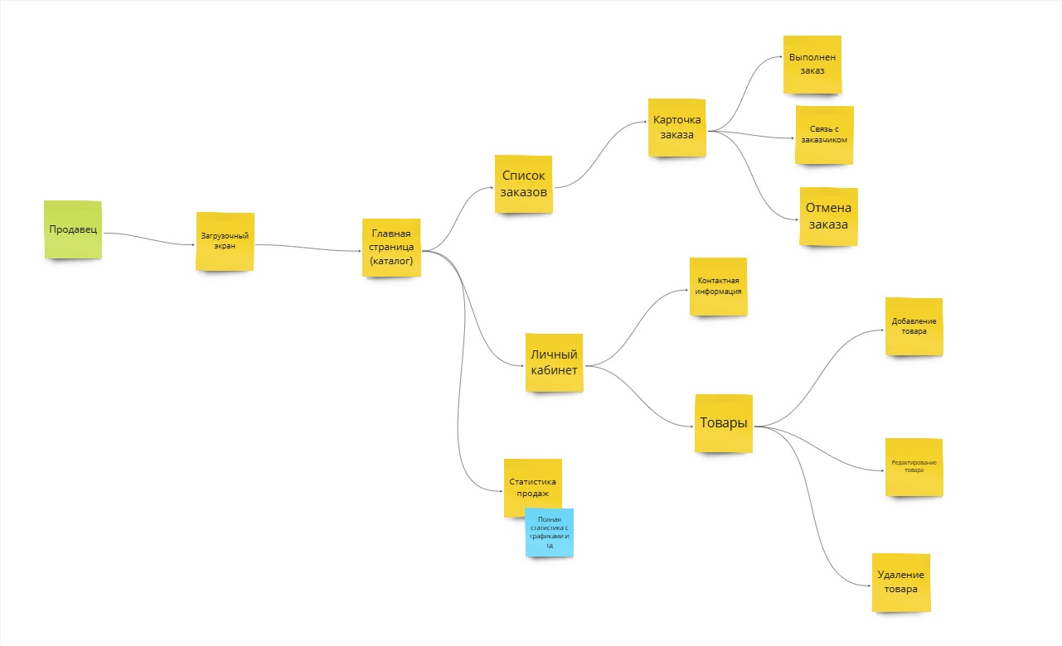
ПРИЛОЖЕНИЕ Б

- Пользовательские сценарии продавец
Приложение в
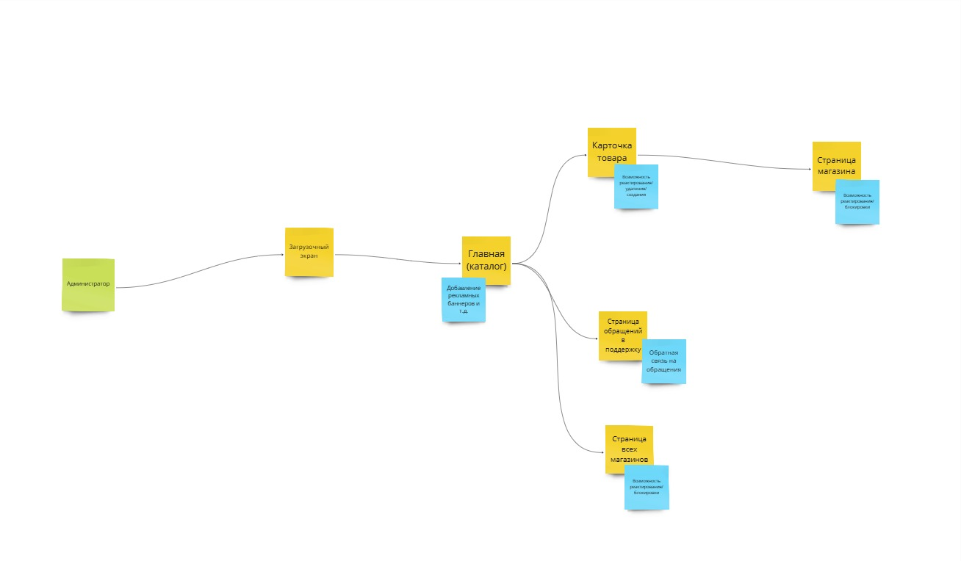
- Пользовательские сценарии администратор

